Значение семьи в музыкальном

воспитании дошкольника

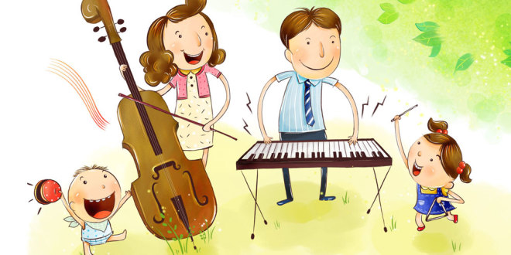
В нашей стране и в мире общепризнанно, что лучшие условия для развития и воспитания ребёнка, создаются в семье. Музыкальное воспитание и развитие ребёнка зависит от тех условий, которые определяются врождёнными музыкальными задатками и образом жизни семьи, её традициями, отношением к музыке и общей культурой.
Общие увлечения родителей и детей могут иметь характер игровой, познавательной или трудовой деятельности. Эффективным средством улучшения взаимопонимания и взаимоподдержки, направленных на создание благоприятных условий для воспитания дошкольников, выступают совместные мероприятия дошкольного учреждения и семьи воспитанников, разнообразить жизнь СЕМЬИ, уменьшить дефицит социальных связей и общения взрослых с детьми в семье и вне ее.
Сегодня утрачена возможность постоянного общения ребенка со старшими членами семьи, особенно с дедушкой и бабушкой, которые в основном живут отдельно и не могут воспитывать внуков, рассказывать сказки, петь народные песни. Да и из материнских уст современные дети лишь изредка слышат народную потешку или колыбельную. Молодые родители недооценивают БОЛЬШОЕ воспитательное и познавательное значение музыкального искусства.
Музыка – это воспроизведение человеческих чувств в их становлении и развитии, тончайшие оттенки радости и печали, в их столкновениях и преобразованиях. Она способна на такие глубокие обобщения эмоциональной жизни человека, которых нет ни в одном другом виде искусства, и содержит в себе богатейший развивающий потенциал. Ведущей его ролью является эмоциональное развитие ребенка.
Музыка также является эффективным средством стимулирования социального развития. Так, группа детей может совместно погружаться в музыку - песни, танцы - и прекрасно проводить вместе время, не дожидаясь, когда будет возможность воспользоваться дефицитным оборудованием.
Занятия музыкой стимулируют развитие речи детей. Любая разговорная речь является ритмичной, мелодичной, и малыши с удовольствием «играются» со словами.
Музыка способствует также обогащению речи, запоминанию, поскольку ребенок может запомнить фразы из песни, сложнее природных, и впоследствии применять их в разговоре.
По мнению исследователей, именно благодаря музыкальному слуху и чутью ритма ребенок в первые годы жизни воспринимает язык людей, которые его окружают.
Подводя итог, мы можем с уверенностью сказать, что семейное музыкальное воспитание имеет очень важную роль для разностороннего воспитания и развития ребёнка. Во взаимодействии с родителями он чувствует себя защищённым, любимым и находится в насыщенном, положительными эмоциями, окружении. Родители должны стремиться наиболее полно использовать и развивать творческие способности своего малыша.

